Fotodokumentace
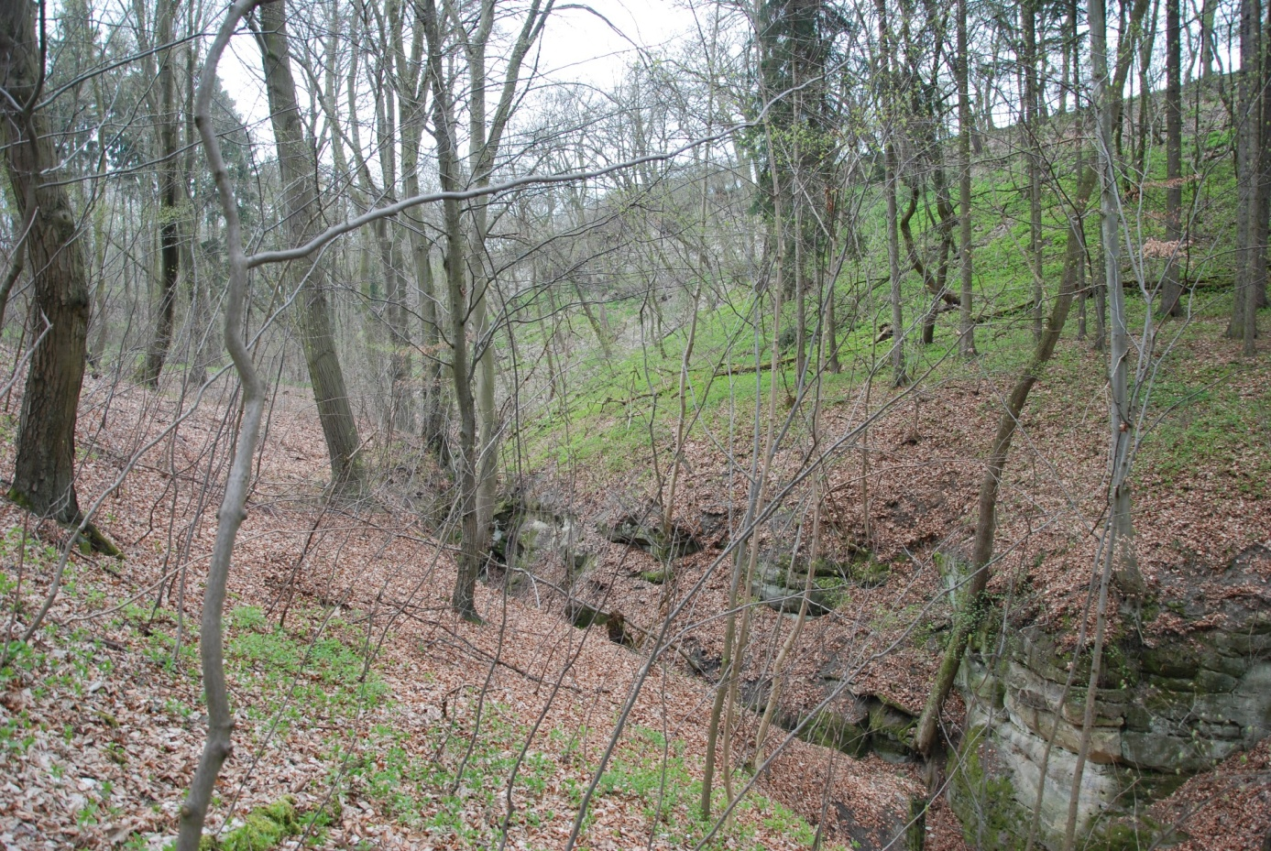
Obr. č. 1: Celkový pohled do Smečenské rokle – zatímco v horních částech svahu bíle prosvítají opuky (v pozadí), tak na dně údolí nás překvapí pískovce.
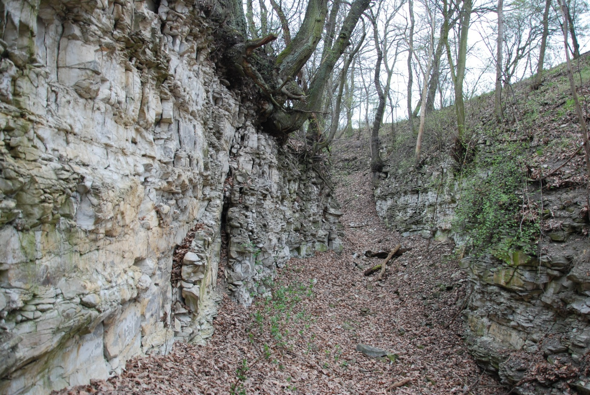
Obr. č. 2: Opukové výchozy v počínající rokli (od silnice).
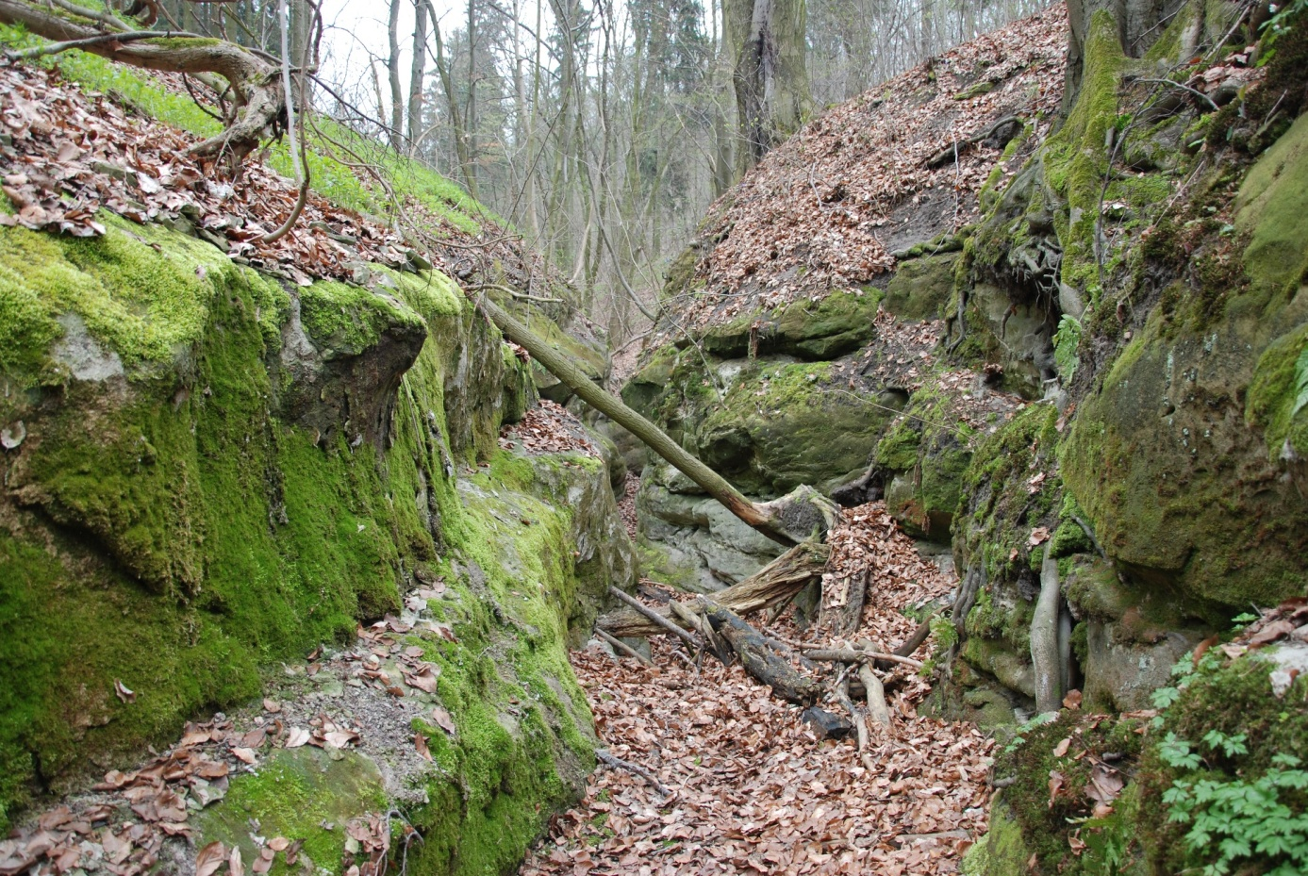
Obr. č. 3: Dno údolí s pískovci.
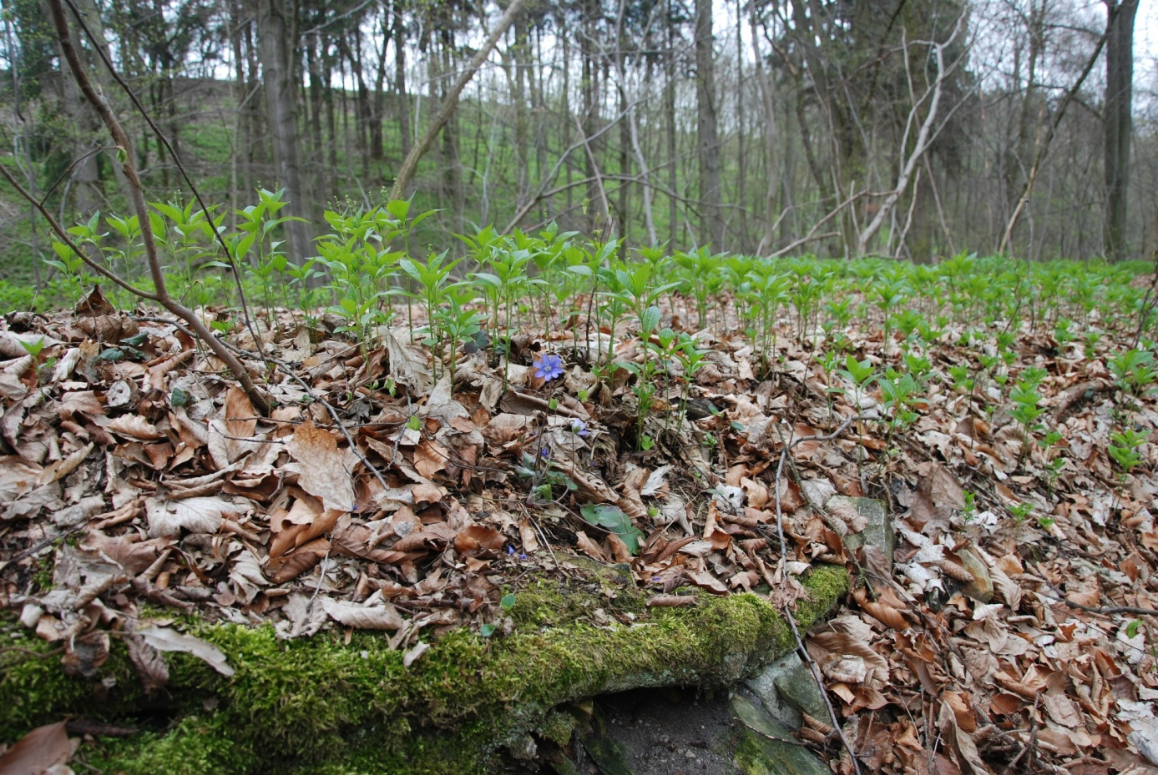
Obr. č. 4: Díky kontinuitě lesa mají lesní porosty bohatý bylinný podrost – s jaterníky nebo bažankami.
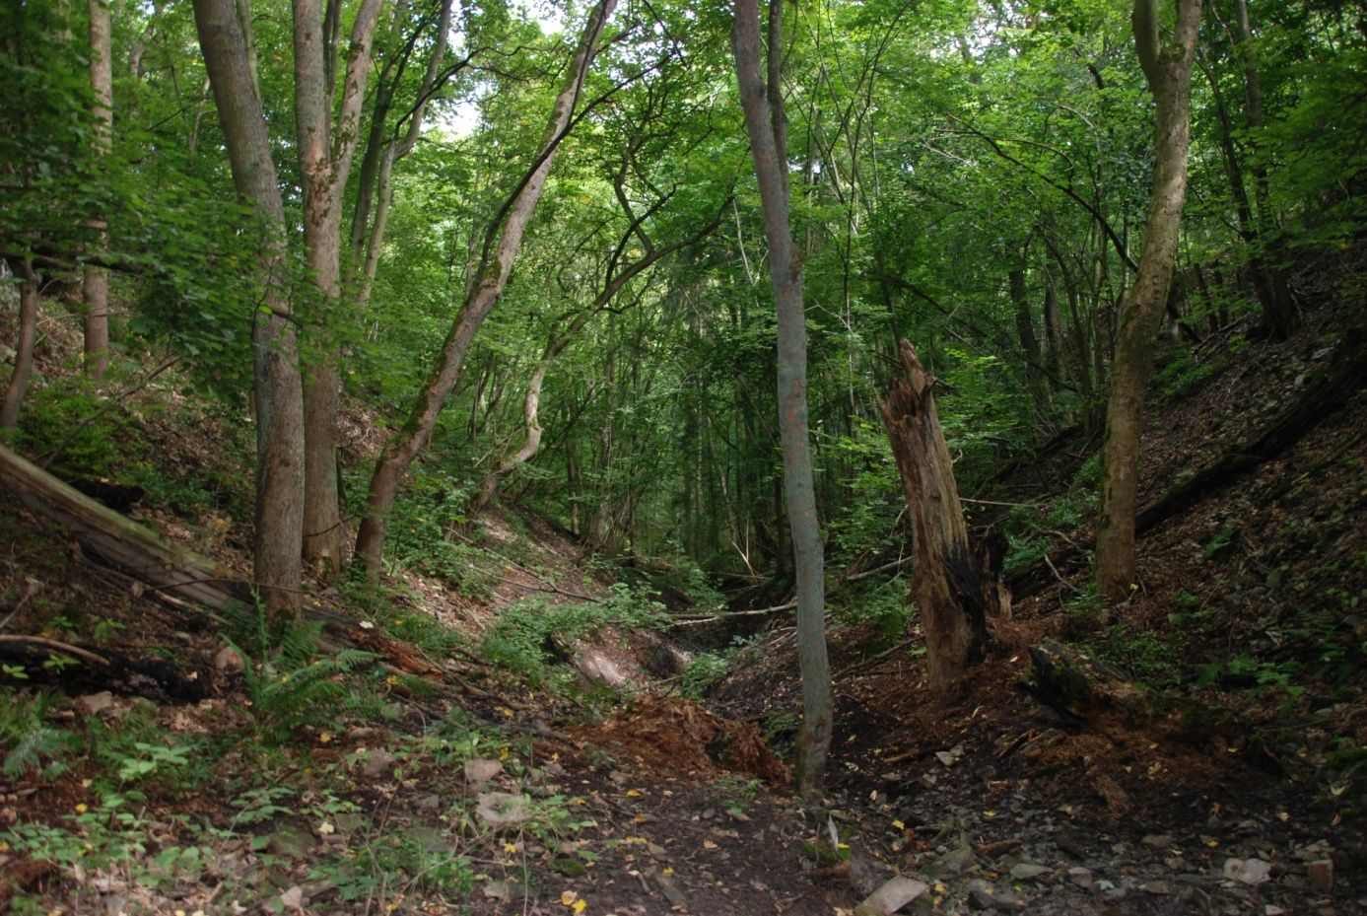
Obr. č. 5: Suťové lesy na dně údolí.
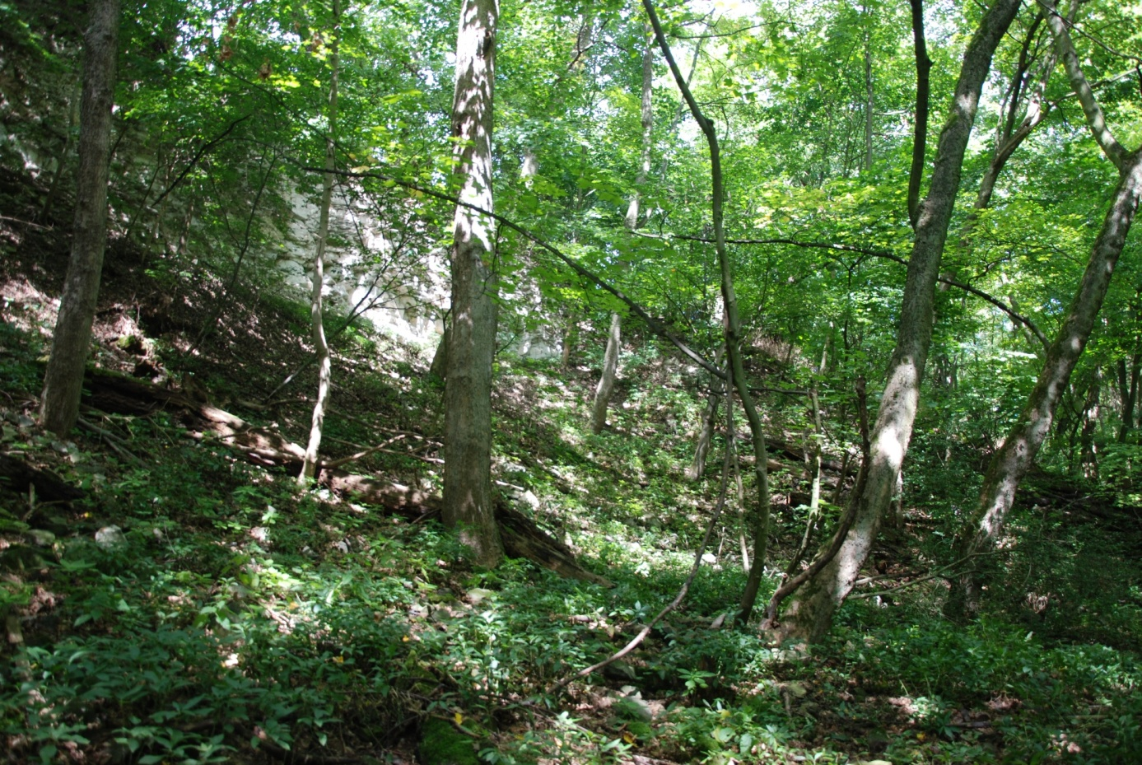
Obr. č. 6: Suťové lesy pod opukovými výchozy.
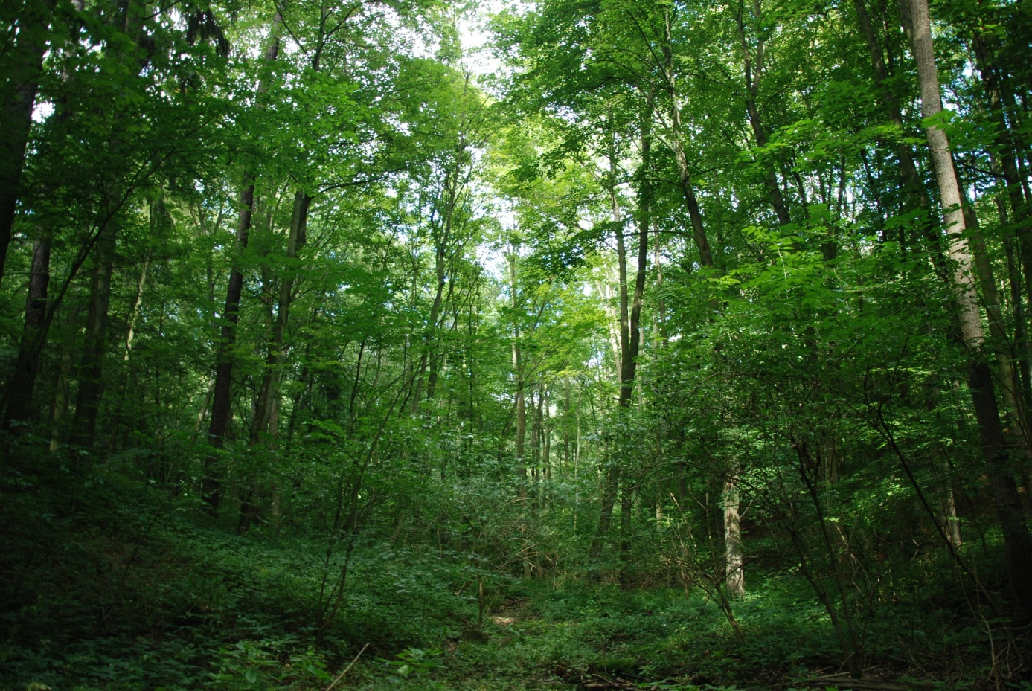
Obr. č. 7: V rozevřené části údolí se vyvinul jasanovo-olšový luh.
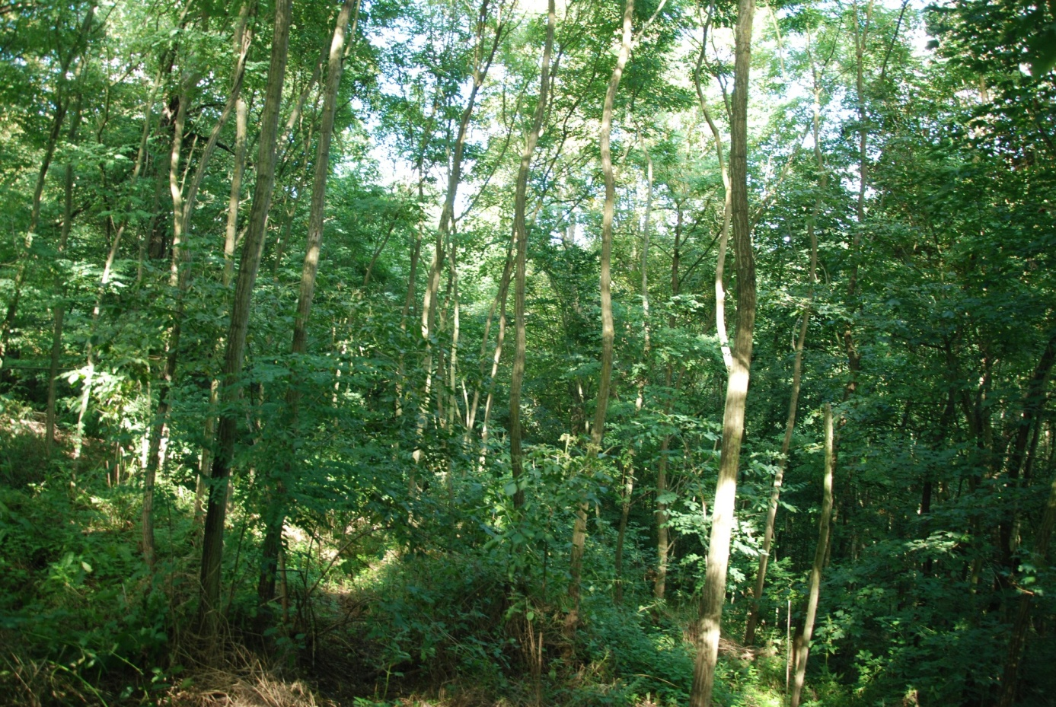
Obr. č. 8: Zejména severně umístěné svahy byly nevhodně zalesňovány akátem, dnes s ruderálním podrostem.

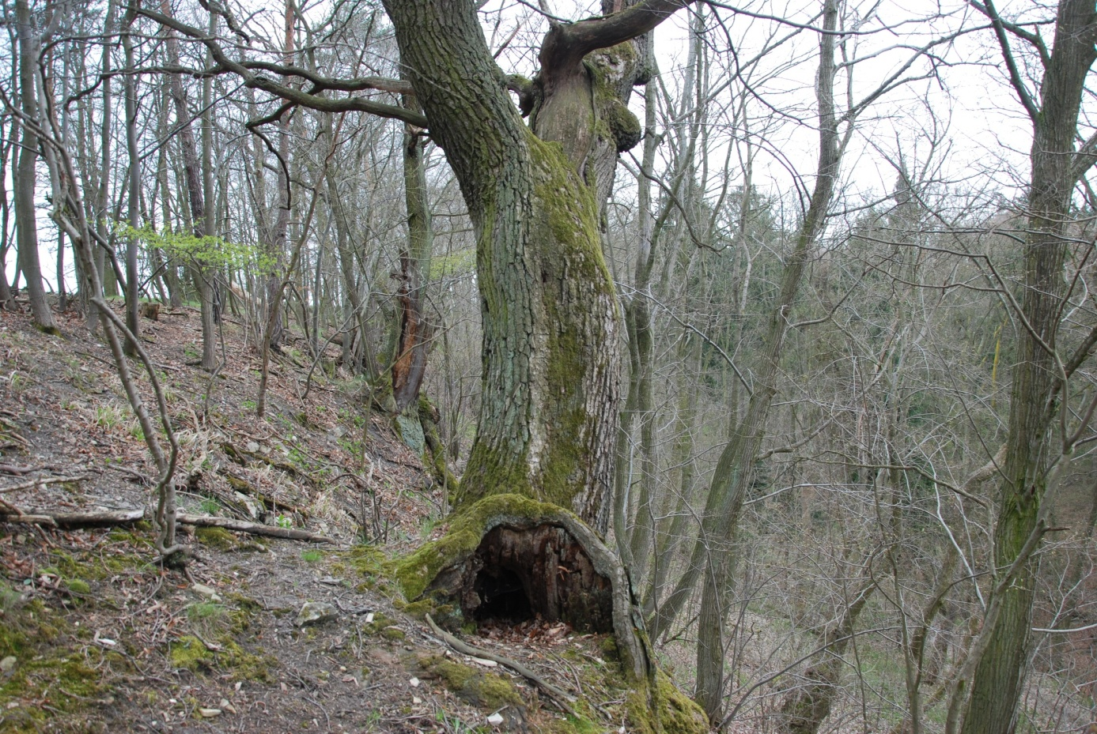
Obr. č. 9: Hrany jižní části PP lemují velmi staré exempláře zejména dubů.
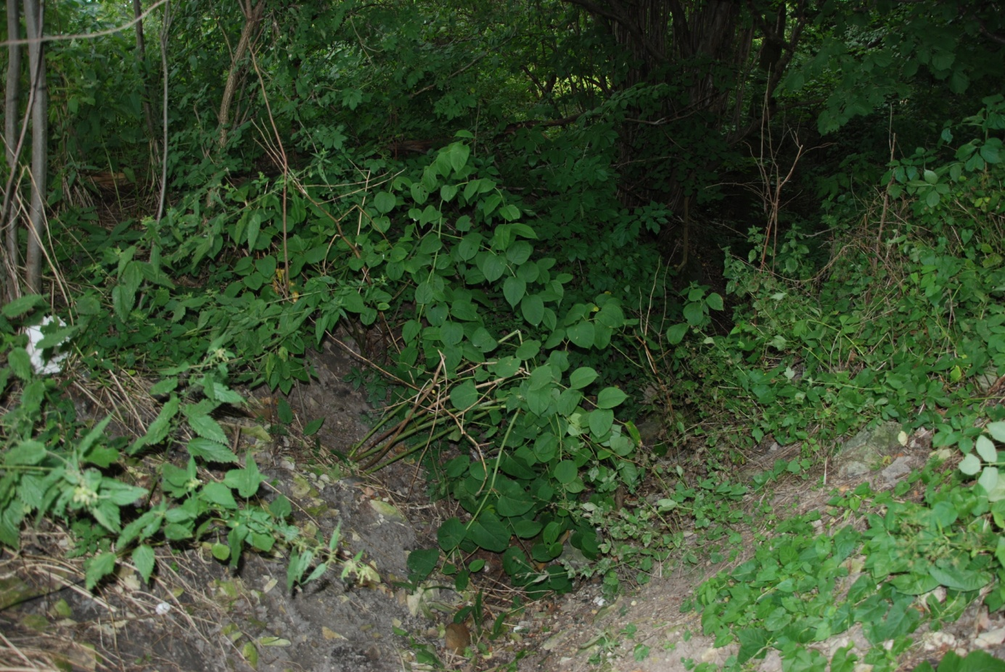
Obr. č. 10: Nekonečný boj s křídlatkou japonskou.
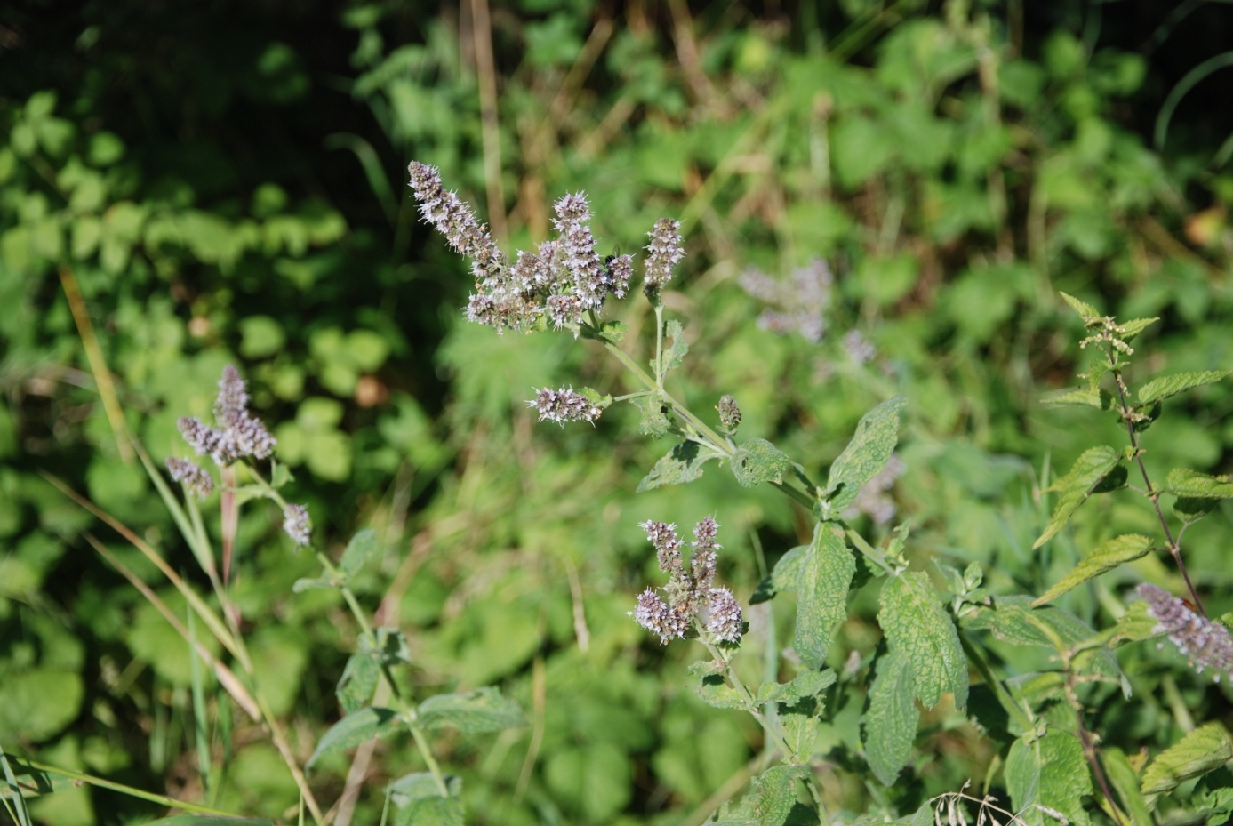
Obr. č. 11: Máta huňatá – dříve velmi oblíbená léčivka, ukazuje buď na staré osídlení nebo na novodobé vyvážení kompostů ze zahrádek.
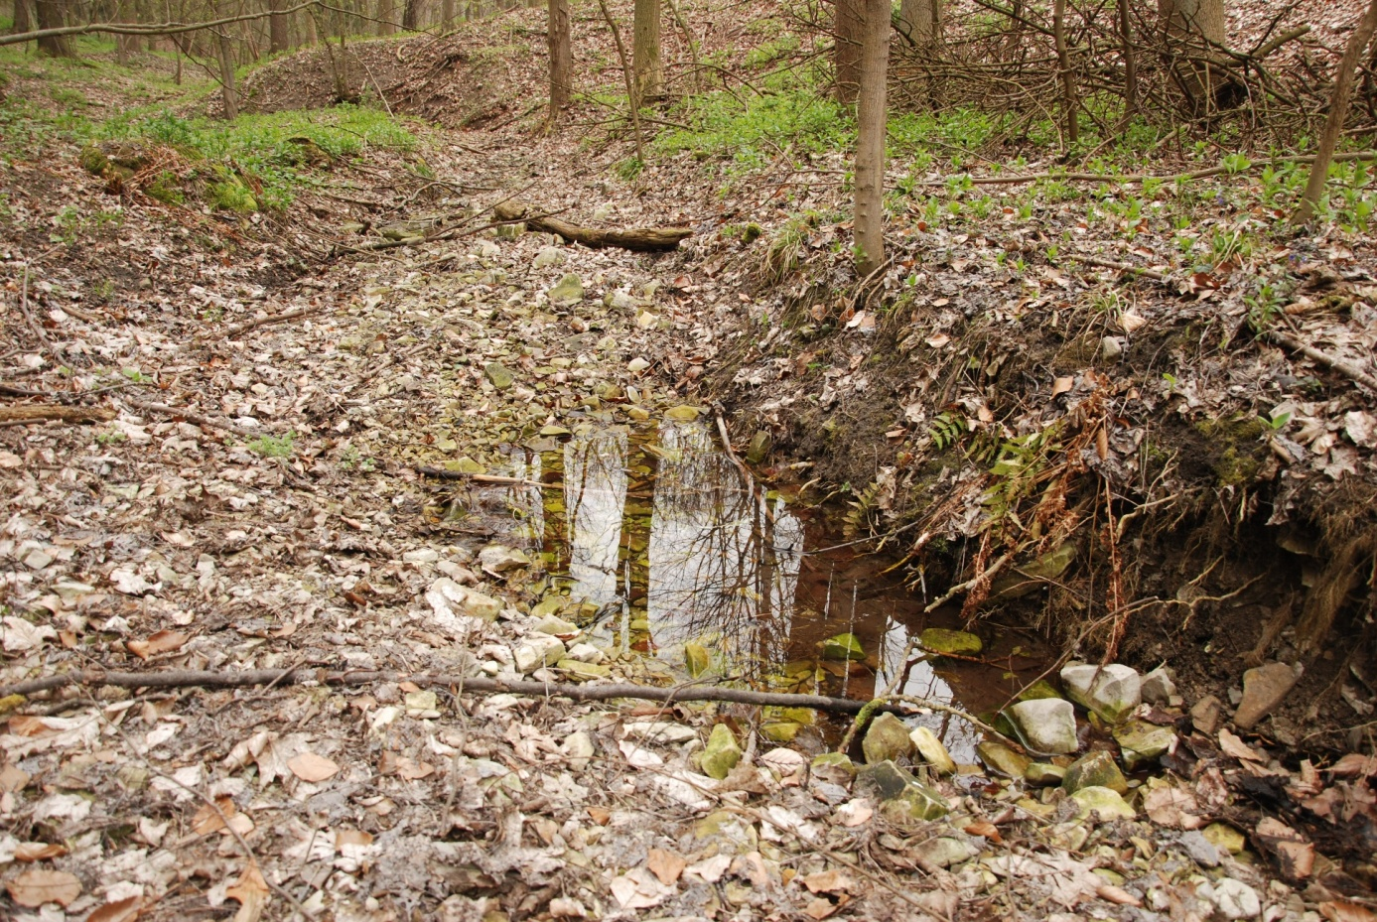
Obr. č. 12: Mělké tůně Svinařovského potoka jsou důležitým reprodukčním místem mloka skvrnitého.
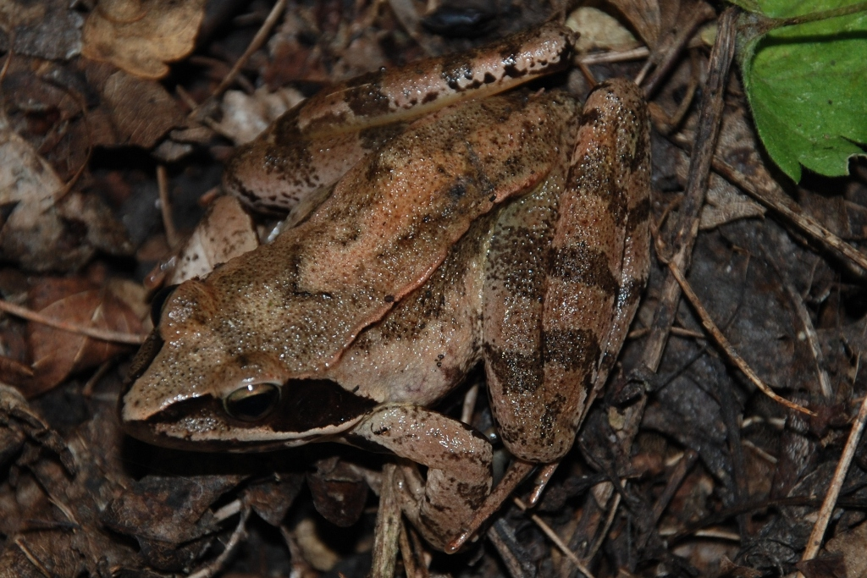
Obr. č. 13: Skokan štíhlý, zřejmě první nález v PP (doposud znám pouze z blízkého okolí).
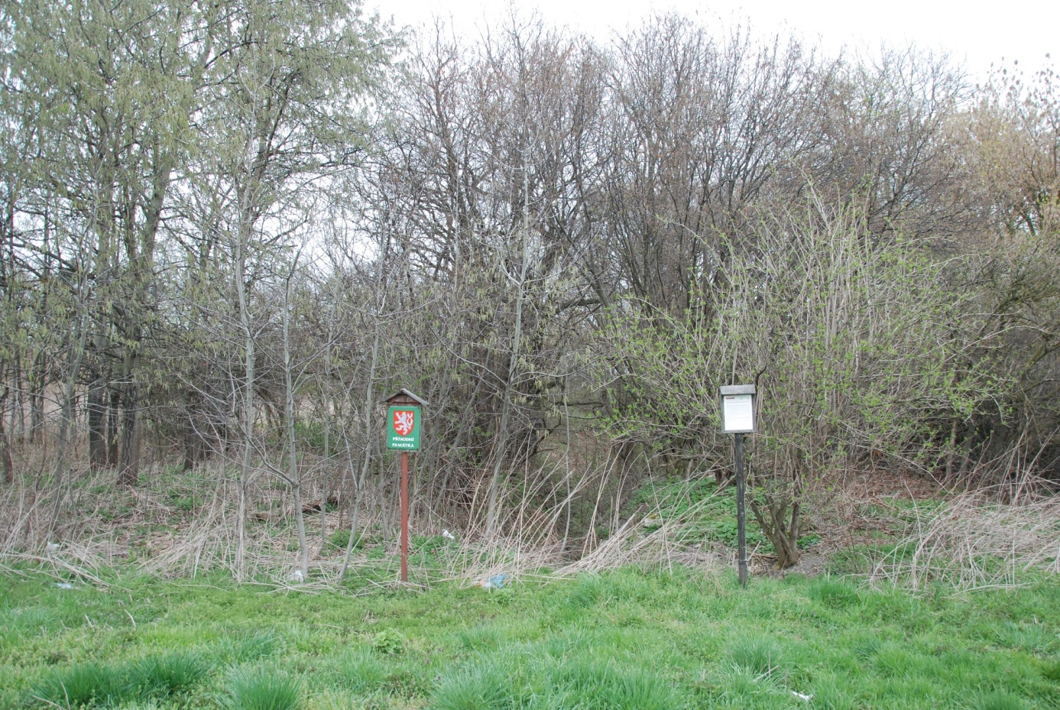
Obr. č. 14: Krajský infostojan byl umístěn v blízkosti křižovatky silnic v západním cípu PP.

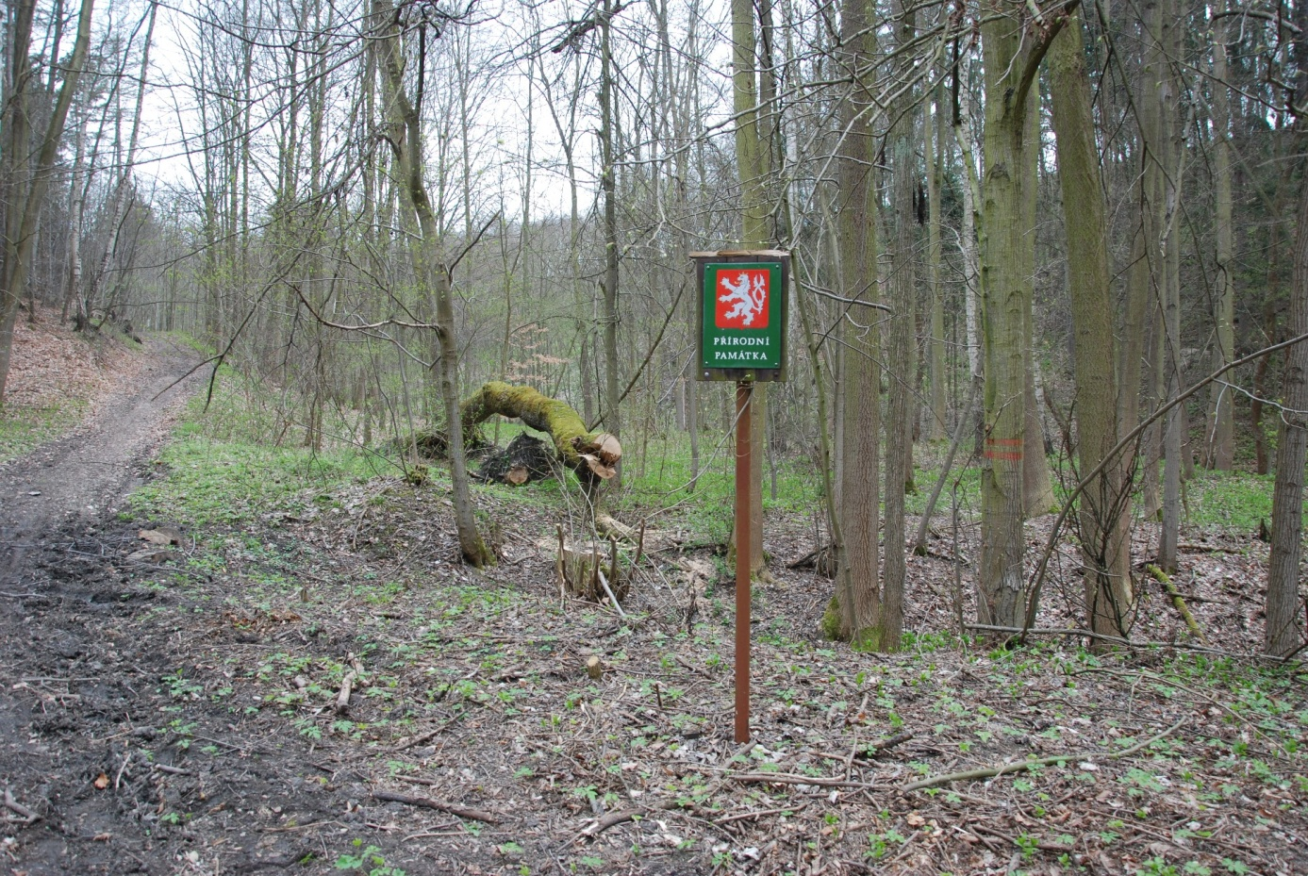
Obr. č. 15: Stojan ve východní části PP – bylo by vhodné opravit stříšku.
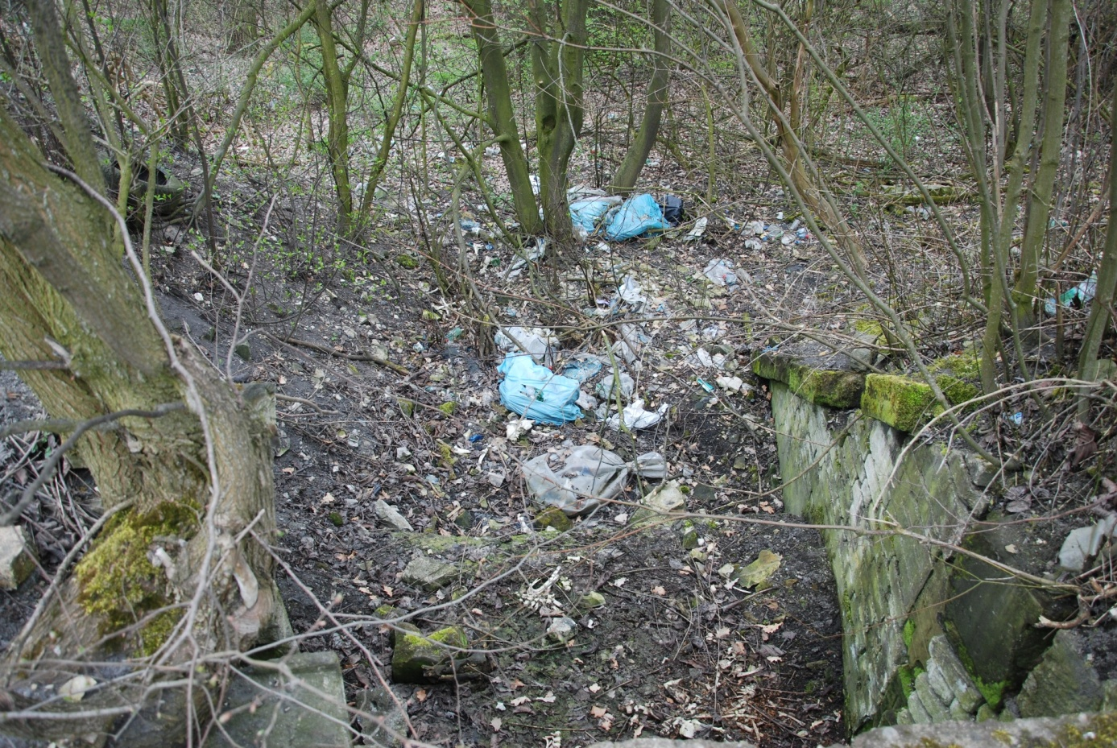
Obr. č. 16: Pytle s odpadky jsou vyhazovány v části od silnice v západní části PP.

